Лабораторная работа №11
  - Текстовой редактор emacs
Лебедев Сергей Алексеевич
Содержание

Список иллюстраций

Список таблиц

1 Цель работы
Познакомиться с операционной системой Linux. Получить практические навыки работы с редактором Emacs.

2 Задание
- Открыть Emacs и создать файл lab07.sh с помощью комбинации C-x C-f.
- Набрать текст программы в созданном файле и сохранить его командой C-x C-s.
- Проделать стандартные процедуры редактирования: вырезать строку (C-k), вставить в конец файла (C-y), выделить область (C-space), скопировать (M-w), вставить, вырезать (C-w), отменить последнее действие (C-/).
- Освоить команды перемещения курсора: в начало строки (C-a), в конец строки (C-e), в начало буфера (M-<), в конец буфера (M->).
- Управление буферами: вывести список активных буферов (C-x C-b), переключиться на другой буфер, закрыть окно со списком (C-x 0), переключаться между буферами без вывода списка (C-x b).
- Управление окнами: разделить фрейм на 4 части (C-x 3, затем C-x 2), в каждом окне открыть новый буфер и ввести текст.
- Освоить режимы поиска: обычный поиск (C-s), выход из поиска (C-g), поиск с заменой (M-%), поиск с помощью M-s o.

3 Теоретическое введение
Emacs представляет собой мощный экранный редактор текста, написанный на языке высокого уровня Elisp. Основные понятия:
- Буфер — объект, представляющий какой-либо текст. Практически всё взаимодействие с пользователем происходит посредством буферов.
- Фрейм — соответствует окну в обычном понимании. Каждый фрейм содержит область вывода и одно или несколько окон Emacs.
- Окно — прямоугольная область фрейма, отображающая один из буферов.
- Минибуфер — используется для ввода дополнительной информации, всегда отображается в области вывода.
- Точка вставки — место вставки (удаления) данных в буфере.
Для запуска Emacs необходимо в командной строке набрать emacs (или emacs & для работы в фоновом режиме). В командах Emacs используются сочетания с клавишами Ctrl (обозначается C-) и Meta (обозначается M-; вместо клавиши Meta можно использовать Alt или Esc).

4 Выполнение лабораторной работы

4.1 Основные команды emacs

4.1.1 Открытие редактора
Редактор Emacs запущен из командной строки вводом команды emacs (рис. 1).
emacs
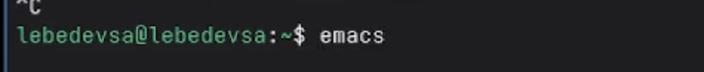
Рис. 1: Запуск Emacs из командной строки
После запуска открылся стартовый экран GNU Emacs с приветственным сообщением и ссылками на обучающие материалы (рис. 2).
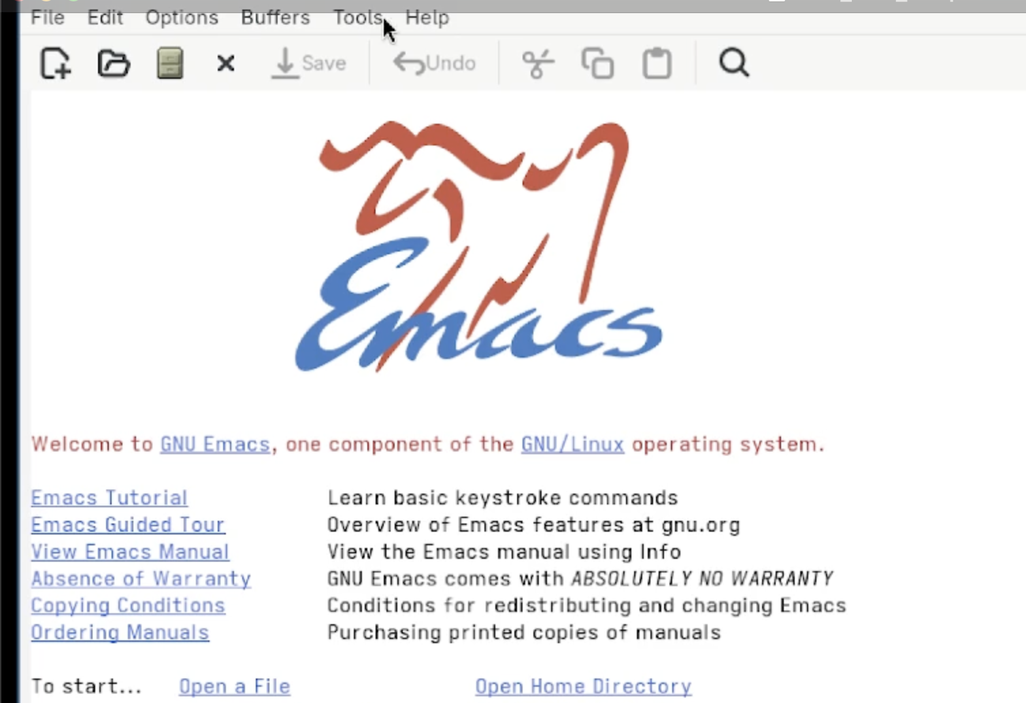
Рис. 2: Стартовый экран GNU Emacs

4.1.2 Создание файла и набор текста
С помощью комбинации C-x C-f создан файл lab07.sh. Набран следующий текст программы (рис. 3):
#!/bin/bash
HELL=Hello
function hello {
LOCAL HELLO=World
echo $HELLO
}
echo $HELLO
hello
Файл сохранён с помощью комбинации C-x C-s.
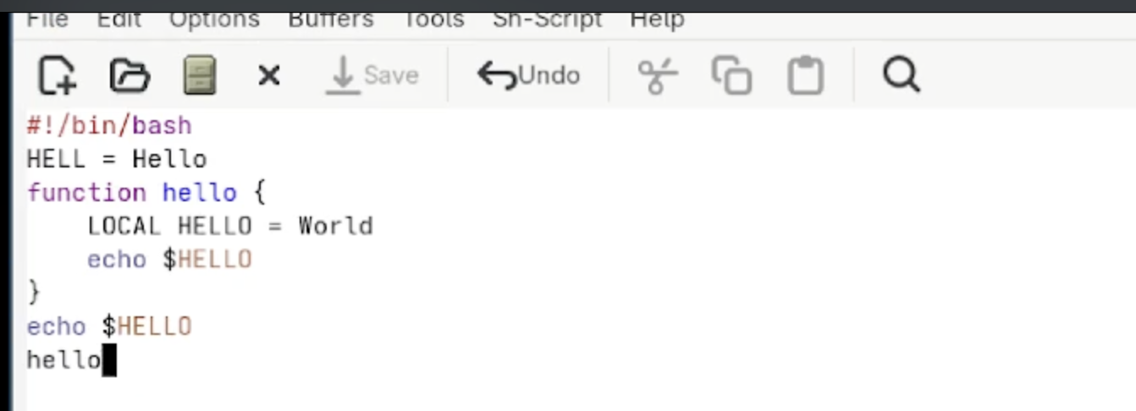
Рис. 3: Файл lab07.sh с набранным текстом в Emacs

4.1.3 Редактирование текста
Проделаны стандартные процедуры редактирования с использованием комбинаций клавиш:
- Вырезана целая строка командой C-k.
- Строка вставлена в конец файла командой C-y.
- Выделена область текста командой C-space.
- Область скопирована в буфер обмена командой M-w.
- Область вставлена в конец файла командой C-y.
- Область повторно выделена и вырезана командой C-w.
- Последнее действие отменено командой C-/.

4.1.4 Перемещение курсора
Освоены команды перемещения курсора: C-a — в начало строки; C-e — в конец строки; M-< — в начало буфера; M-> — в конец буфера.

4.2 Управление буферами

4.2.1 Вывод списка буферов
С помощью комбинации C-x C-b выведен список активных буферов в новом окне (рис. 4). В списке отображены буферы lab07.sh, *GNU Emacs*, *scratch*, *Messages* и *Completions*.
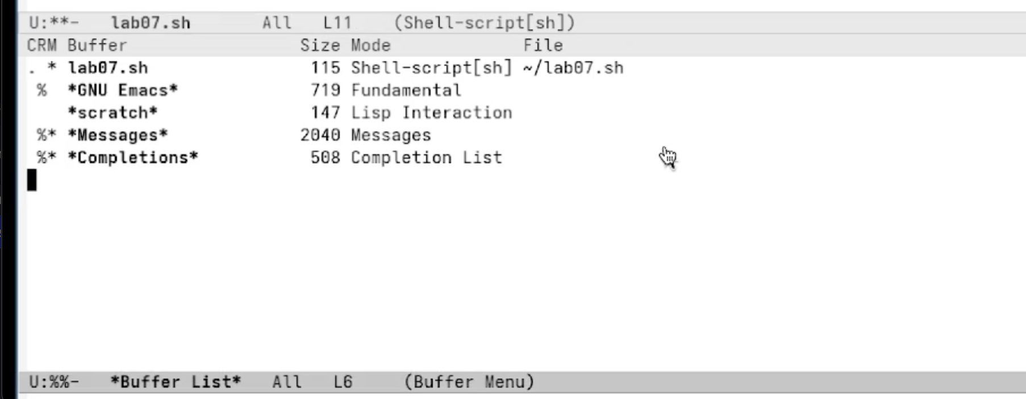
Рис. 4: Список активных буферов в Emacs
Выполнено перемещение во вновь открытое окно командой C-x o. Произведено переключение на другой буфер. Окно со списком буферов закрыто командой C-x 0. Затем выполнялось переключение между буферами без вывода их списка на экран командой C-x b.

4.3 Управление окнами

4.3.1 Разделение фрейма на 4 части
Фрейм разделён на два окна по вертикали командой C-x 3, затем каждое из окон разделено по горизонтали командой C-x 2. В результате получены четыре окна (рис. 5). В каждом из четырёх окон открыт новый буфер и введены строки текста.
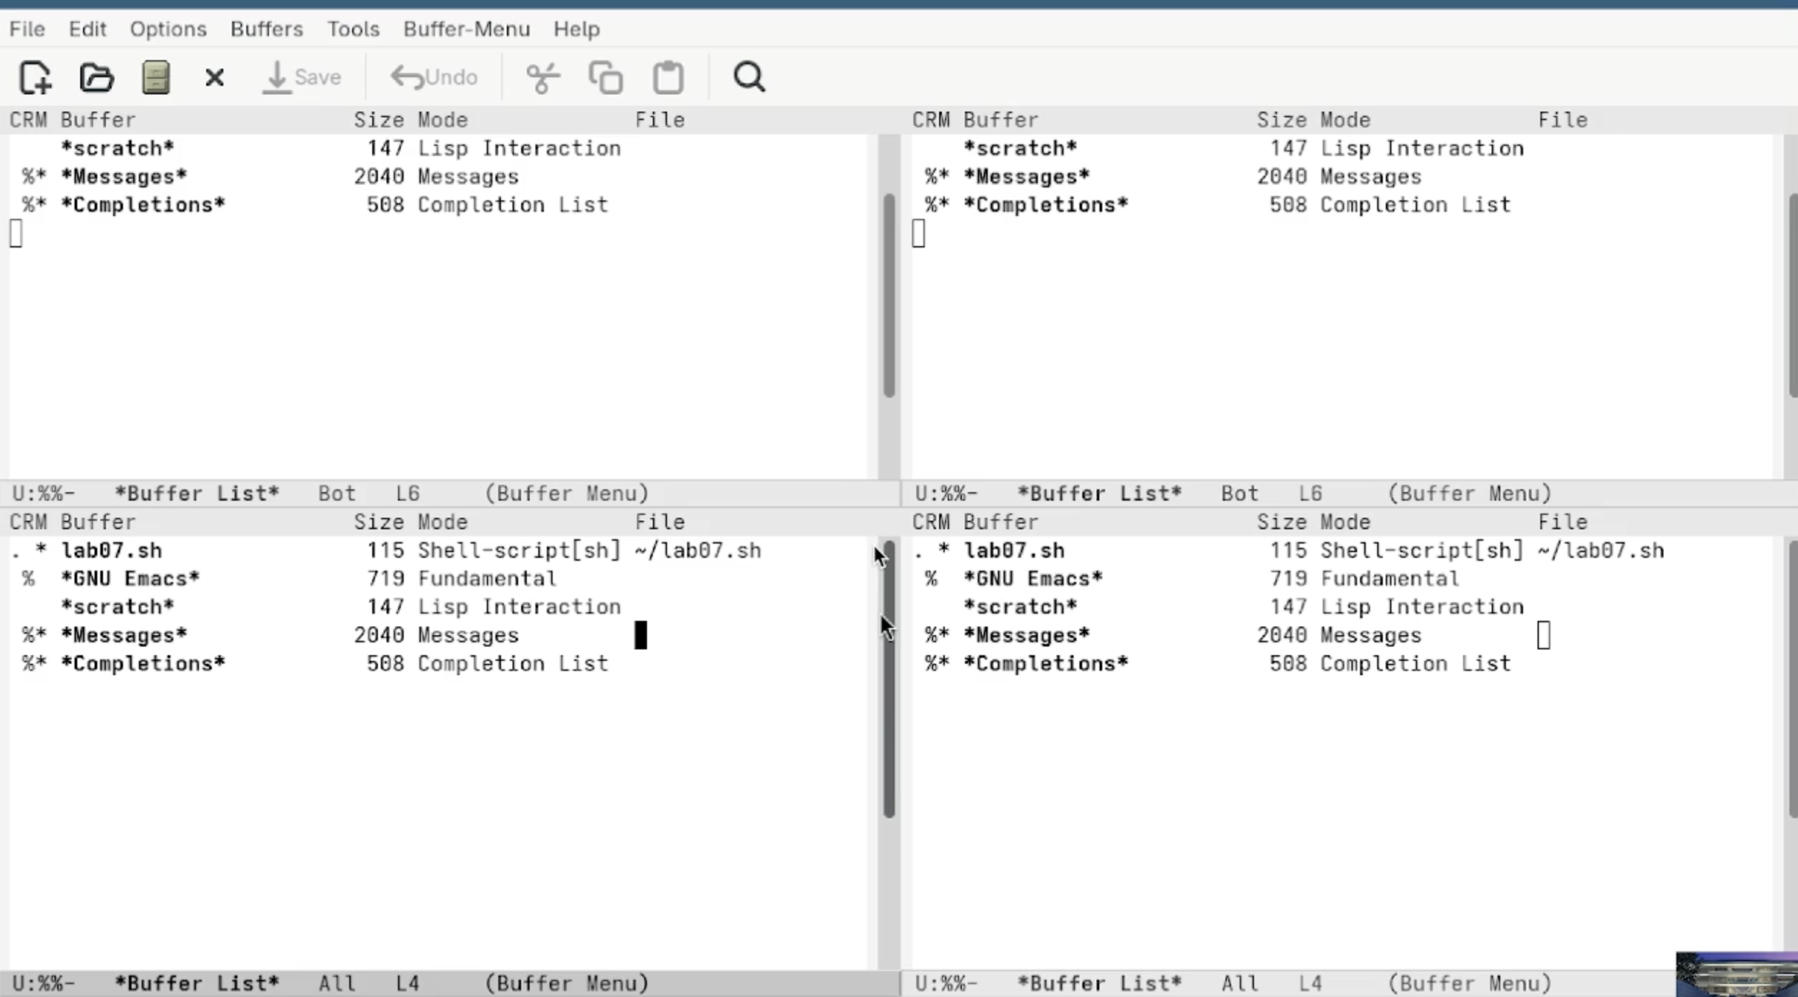
Рис. 5: Фрейм Emacs, разделённый на 4 окна

4.4 Режим поиска

4.4.1 Обычный поиск
Выполнено переключение в режим поиска командой C-s. Найдено несколько слов, присутствующих в тексте. Переключение между результатами поиска производилось повторным нажатием C-s. Выход из режима поиска — нажатием C-g.

4.4.2 Поиск с заменой
Выполнен переход в режим поиска с заменой командой M-%. Введён искомый текст, нажат Enter, затем введён текст для замены. После подсветки результатов поиска нажата ! для подтверждения замены.

4.4.3 Режим M-s o
Опробован режим поиска M-s o (occur). В отличие от обычного C-s, данный режим выводит в отдельном буфере список всех строк файла, содержащих искомое слово, с указанием номеров строк. Это позволяет получить общую картину всех вхождений сразу, не переходя по ним по одному (рис. 6).
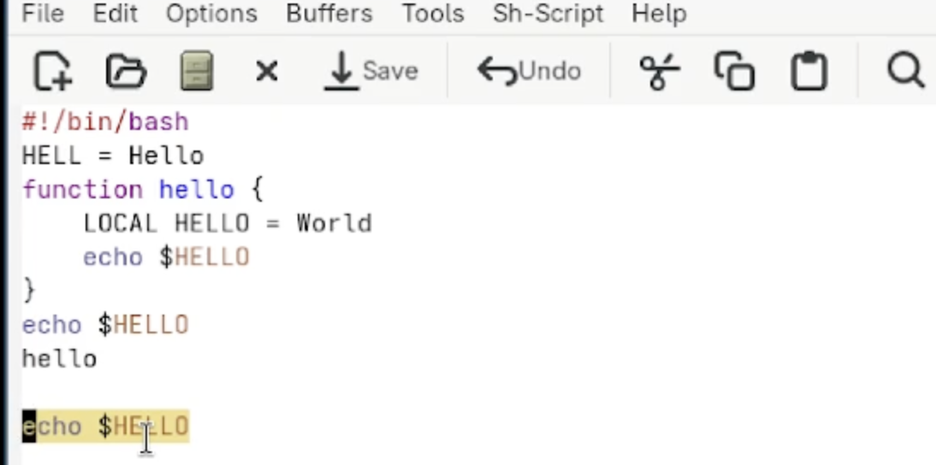
Рис. 6: Файл lab07.sh после редактирования

5 Контрольные вопросы
1. Кратко охарактеризуйте редактор Emacs.
Emacs — мощный расширяемый экранный редактор текста, написанный на языке Elisp. Его главная особенность — высокая гибкость и расширяемость: практически любое поведение можно изменить или дополнить с помощью Lisp-кода. Emacs поддерживает множество режимов редактирования для разных языков программирования и форматов файлов, а также включает встроенные инструменты: файловый менеджер, почтовый клиент, органайзер и другие.
2. Какие особенности данного редактора могут сделать его сложным для освоения новичком?
Основные трудности для новичка: большое количество нестандартных комбинаций клавиш (C-x C-f, M-% и т.д.), непривычная терминология (буфер, фрейм, минибуфер, точка вставки), отсутствие интуитивно понятного меню для базовых операций, необходимость знания языка Elisp для тонкой настройки, а также то, что клавиша Ctrl используется значительно активнее, чем в большинстве других редакторов.
3. Своими словами опишите, что такое буфер и окно в терминологии Emacs.
Буфер в Emacs — это область памяти, в которой хранится текст. Буфер может содержать содержимое файла, результат выполнения команды или служебную информацию. Важно понимать, что буфер — это не файл, а лишь его временное представление в памяти; файл обновляется только при явном сохранении. Окно в Emacs — это прямоугольная область экрана, через которую пользователь видит содержимое одного из буферов. Несколько окон могут отображать один и тот же буфер или разные буферы одновременно.
4. Можно ли открыть больше 10 буферов в одном окне?
Да, количество открытых буферов не ограничено. В одном окне единовременно отображается только один буфер, однако между ними можно свободно переключаться командами C-x b или через список буферов C-x C-b. Все открытые буферы существуют в памяти одновременно независимо от их количества.
5. Какие буферы создаются по умолчанию при запуске Emacs?
При запуске Emacs по умолчанию создаются следующие буферы: *scratch* — буфер для произвольных заметок и выполнения Lisp-выражений; *Messages* — буфер, в котором накапливаются служебные сообщения Emacs; *GNU Emacs* — стартовый буфер с приветственным экраном (отображается при первом запуске).
6. Какие клавиши вы нажмёте, чтобы ввести комбинацию C-c | и C-c C-|?
Для ввода C-c |: удерживая Ctrl, нажать c, отпустить обе клавиши, затем нажать | (без Ctrl). Для ввода C-c C-|: удерживая Ctrl, нажать c, затем, не отпуская Ctrl, нажать |.
7. Как поделить текущее окно на две части?
Для разделения текущего окна по горизонтали используется команда C-x 2. Для разделения по вертикали — команда C-x 3. После разделения оба окна отображают один и тот же буфер; переключение между окнами выполняется командой C-x o.
8. В каком файле хранятся настройки редактора Emacs?
Настройки Emacs хранятся в файле ~/.emacs или в файле ~/.emacs.d/init.el. В этих файлах на языке Elisp задаются параметры редактора, подключаются пакеты и определяются пользовательские функции и привязки клавиш.
9. Какую функцию выполняет клавиша и можно ли её переназначить?
Клавиша Backspace в Emacs удаляет символ перед курсором (аналог C-h в стандартной конфигурации). Любую клавишу в Emacs можно переназначить с помощью функции global-set-key в файле конфигурации, например: (global-set-key (kbd "C-h") 'backward-delete-char).
10. Какой редактор вам показался удобнее в работе — vi или Emacs? Поясните почему.
На начальном этапе освоения vi кажется более лаконичным: три чётко разграниченных режима работы и минималистичный интерфейс позволяют быстро понять логику редактора. Emacs предоставляет значительно больше возможностей и расширений, однако требует большего времени на привыкание к комбинациям клавиш. Для профессиональной работы Emacs предпочтительнее благодаря гибкости и интегрированной среде, тогда как vi незаменим при работе на удалённых серверах, где Emacs может быть недоступен.

6 Выводы
В ходе выполнения лабораторной работы получены практические навыки работы с текстовым редактором Emacs. Освоены основные понятия редактора: буфер, окно, фрейм, минибуфер, точка вставки. Создан файл lab07.sh, в него введён текст программы, выполнены операции редактирования с использованием комбинаций клавиш. Отработаны команды перемещения курсора, управления буферами и окнами. Освоены режимы поиска: обычный (C-s), поиск с заменой (M-%) и вывод всех вхождений (M-s o). Установлено, что режим M-s o отличается от обычного поиска выводом полного списка строк с вхождениями в отдельном буфере.

Список литературы

